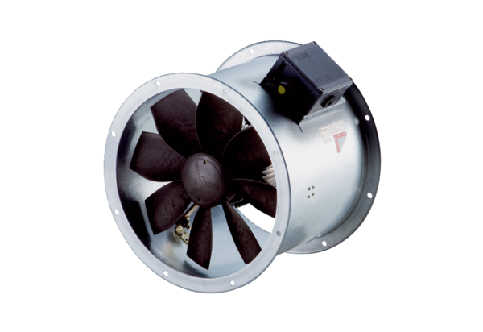Axial-Rohrventilator DZR 20/2 B Ex eVerpackungseinheit: 1 StückSortiment: C
Artikelnummer: 0086.0700Hersteller: MAICO

